关于2024-2025-1学期补考报名及
考试安排的通知

各相关同学：
根据《五邑大学课程考核与成绩管理实施办法》（邑大〔2024〕62号）文件规定，自2024级学生开始实施补考，补考成绩按考核卷面分数记载，成绩单上注明“补考”字样。
为了方便同学们提前准备，现将2024-2025-1学期补考报名及考试安排通知如下：
一、补考条件
- 可申请补考的情况
自2024级学生开始，理论必修课首次考核不及格者可申请一次补考。（允许补考的理论必修课指课程理论学时占总学时的50%及以上的必修课程）
- 不可补考的情况
1.有下列情况之一的，不得参加补考，必须重修该课程：
（1）毕业学期课程考核不及格的；
（2）被取消课程考核资格的；
（3）课程期末考核有旷考、违纪、作弊行为的；
（4）缓考、补考旷考或未申请补考的；
（5）缓考、重修课程考核不及格的；
（6）结业生课程考核不及格的。
2.军事理论、国家安全教育、大学生心理健康教育、形势与政策、新时代大学生劳动教育等考核形式为线上考试的课程，不设置补考。
二、补考报名
本学期补考考试开放报名时间为2025年2月4日-6日，请在期限内进行报名，逾期未报名视为放弃申请。具体报名流程如下：
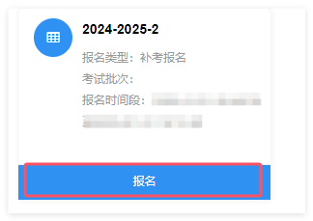
- 登陆教学管理系统-报名服务-补考报名-考试报名-点击“报名”。

2.选择报名补考的课程后，点击“+报名”。
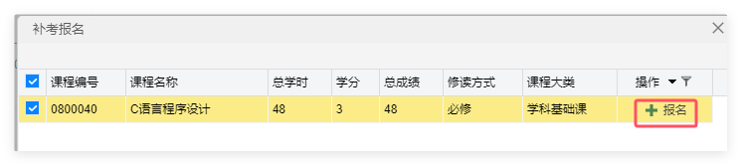
3.确定报名，点击“确定”。
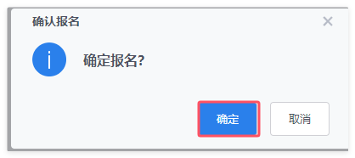

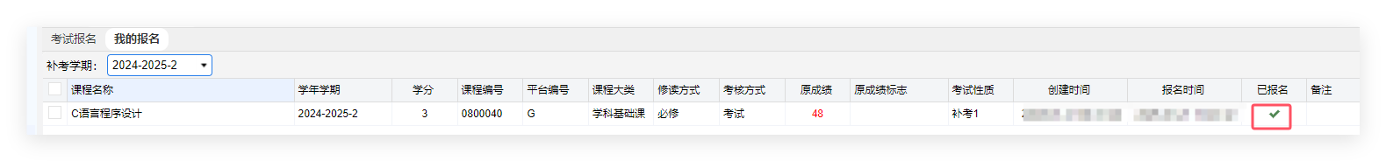
4.报名后，可在“我的报名”查看已报名情况。注意：补考学期应选择正常考试的下个学期，如正常考试是2024-2025-1学期，补考学期则选择2024-2025-2学期。
5.如想撤销已报名的补考课程，可在“我的报名”点击“×取消”，在“确定取消报名”处点击“确定”。取消报名也应在补考考试开放报名时间内完成。
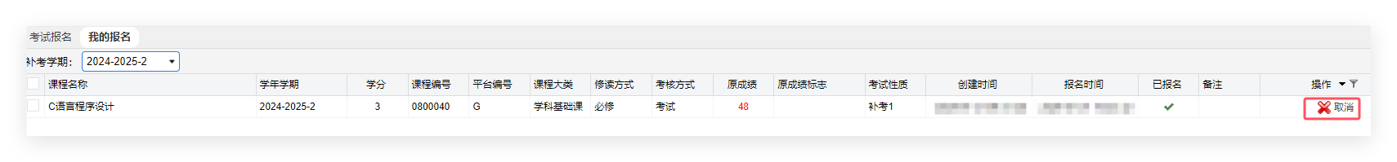
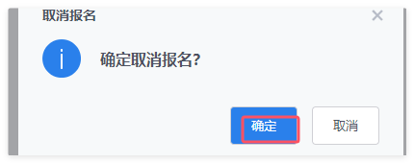

- 补考考试时间及其他事项
补考与缓考考试同时进行，于2月20日-23日完成所有考试（如个别学生因补缓考课程门课较多，无法在此时间内完成的，则个别课程考试时间相应往前调整）。具体考试安排将提前一周在教学管理系统公布，请届时自行登录系统查看，并提前预留回校时间。

教务处
2025年1月22日

